**Державний вищий навчальний заклад**

**Ужгородський національний університет**

**Факультет інформаційних технологій**

**ЛАБОРАТОРНА РОБОТА №1**

**Тема: “**Вступ до веб-розробки”.

Виконала студентка 1 курсу

спеціальності “Інженерія

програмного забезпечення.”

Гнетньова Валерія Вікторівна

**Ужгород 2024**

***Мета:*** Ознайомлення із командами ping та tracert. Створення базового html-документу та його хостинг.

***Вивчити питання:*** Структура мереж. IP-адреси та їх типи. Робота з командами ping та tracert. Хостинг. Структура HTML-документу.

***Завдання до роботи:***

1. Дізнайтесь IP адресу свого ПК. Перегляньте параметри - можливі DNS налаштування. Яка у вас IPv4 IPv6?

Внутрішню ( локальну IP) за допомогою Windows. Зовнішню ( напр. myip.com).

Прикріпити скріншот вашого з’єднання з сервісу myip.com, де буде видно ваш зовнішній IP та ін.

2. Робота з командами ping та tracert (win) / traceroute (linux,mac):

- додати скріншот команди ping до сайта moodle.uzhnu.edu.ua

- додати скріншот команди tracert/traceroute до сайта moodle.uzhnu.edu.ua

3. Знайомство з хостингом

На прикладі безкоштовного [www.zzz.com.ua](http://www.zzz.com.ua). Створіть акаунт (для пошти можна використати temp-mail.org – щоб мати “одноразову” пошту і уникнути спаму). Безкоштовний повноцінний хостинг надається на 1 тиждень. Пройдіться по інтерфейсу хостинг-панелі – дослідіть усі його основні меню і можливості

4. Створення першого HTML документу

Додати скріншот HTML-документу, що ви відкриваєте локально у вашому браузері. (Увага – h1 тег повинен містити ваше ПІБ і відповідно ваше ПІБ буде на скріншоті)

5. Робота з хостингом

6. Робота з Chrome DevTools

7. Демонстрація ідеї власного веб-сайту

Прикріпити скріншот або документ, або фото, яке відтворює зміст ідеї початкової сторінки вашого web-сайту

**Хід роботи**

1. Дізналася внутрішню та зовнішню ( myip.com) IP адресу свого ПК та дослідила DNS налаштування:

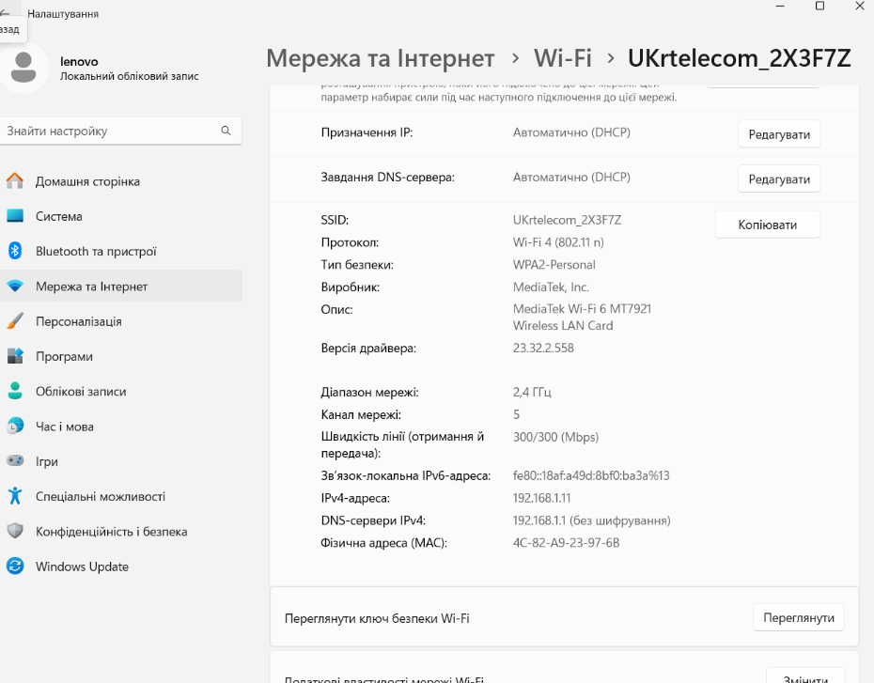

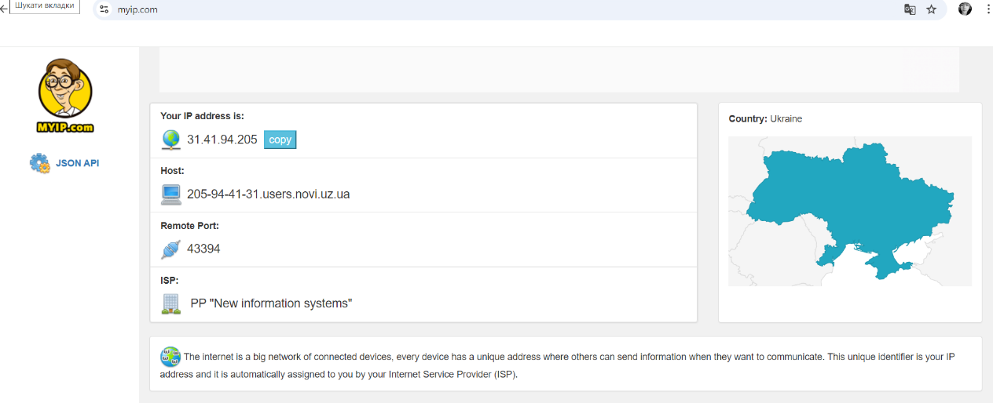

2. Виконала команду ping для uzhnu.edu.ua:

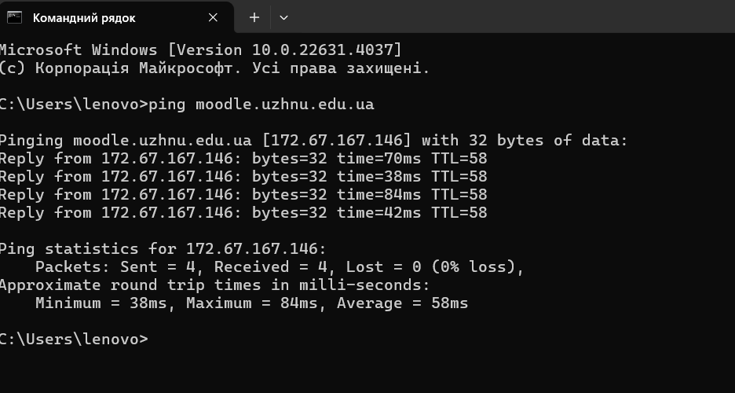

Та tracert uzhnu.edu.ua

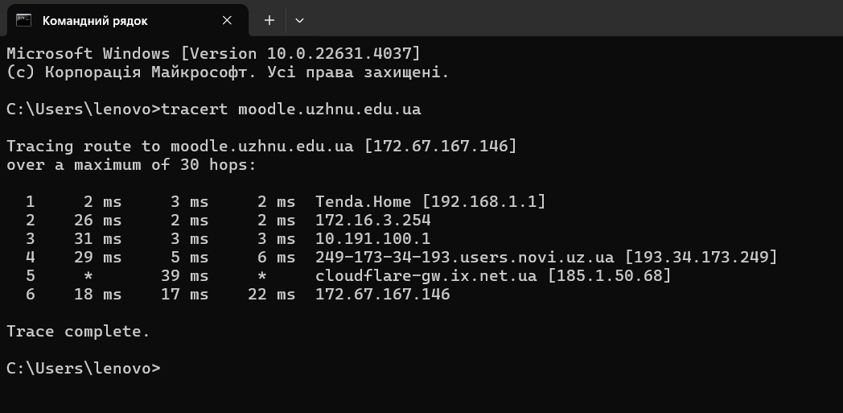

3. На прикладі безкоштовного хостингу <http://www.zzz.com.ua/> створила акаунт, для отримання тимчасової електронної адреси використала temp-mail.org.

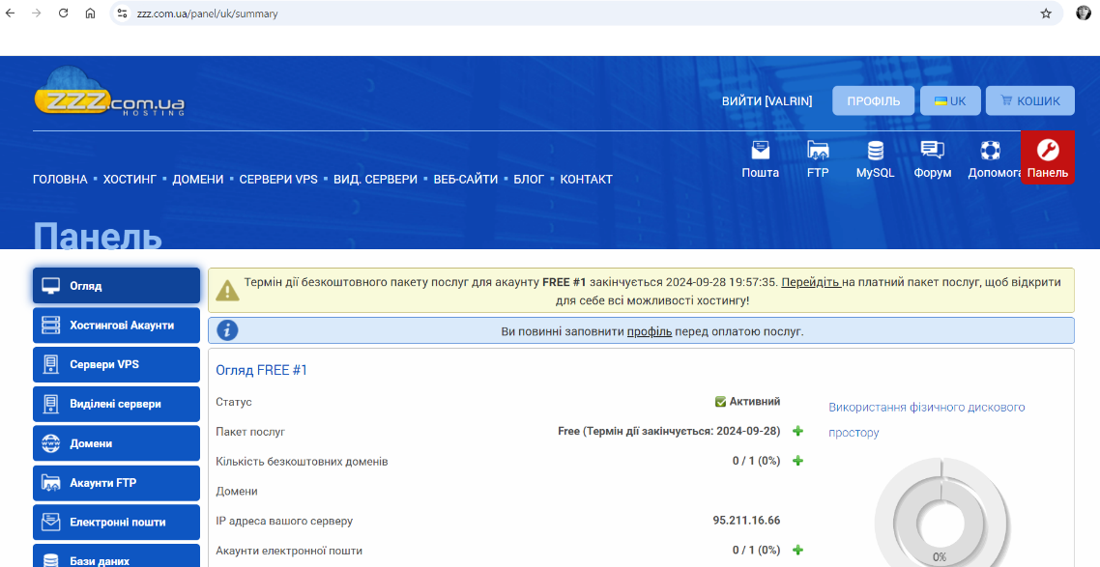

4. Використовуючи vscode створила перший html документу index.html:

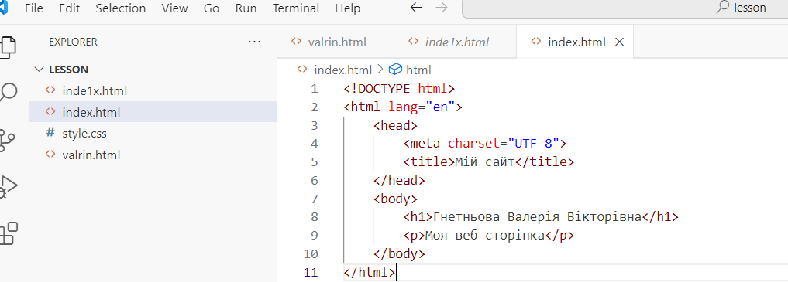

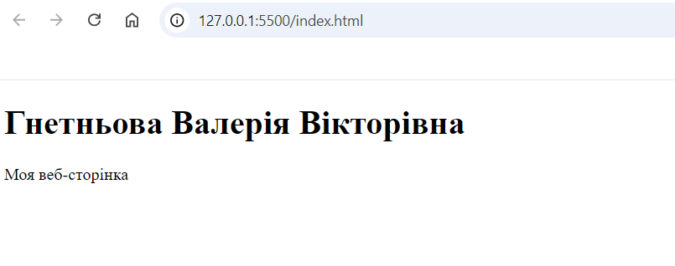

5. Використовуючи панель доступу до FTP та ввівши свій логін і пароль FTP-акаунту, завантажила у кореневу папку створений index.html:

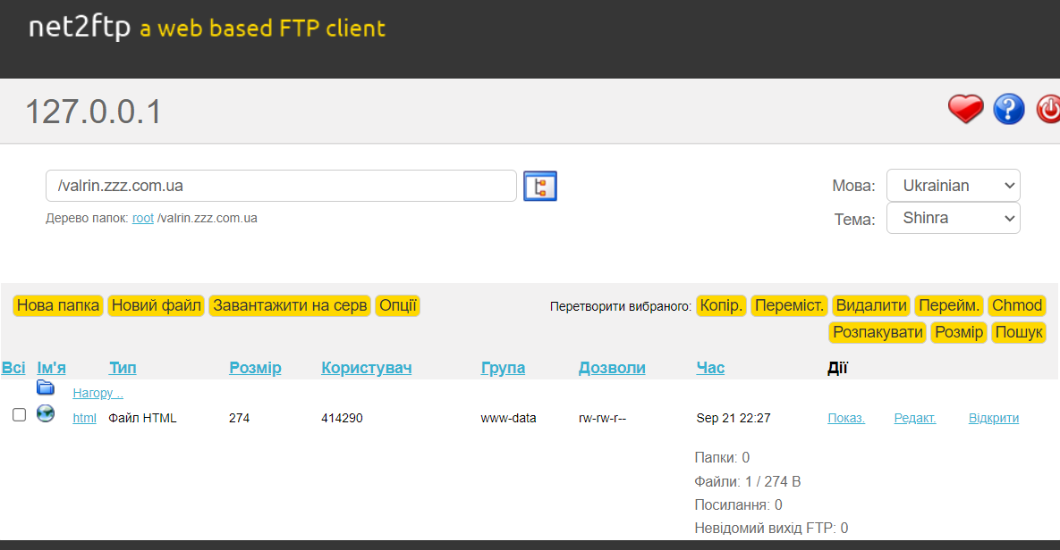

Дослідила права доступу до файлів

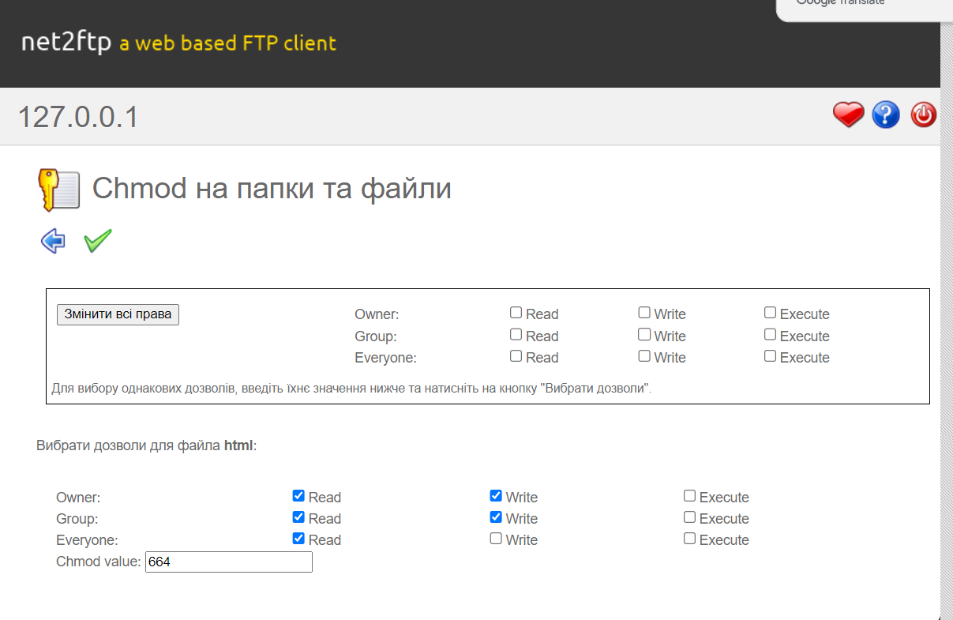

6. Дослідила створену сторінку у ChromeDevTools

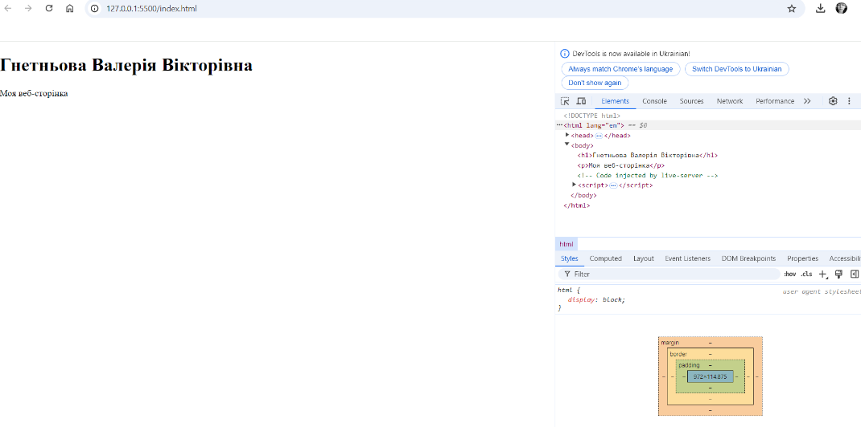

7. Ідея мого сайту полягає у створенні бренду VALRIN, історії та його власників.



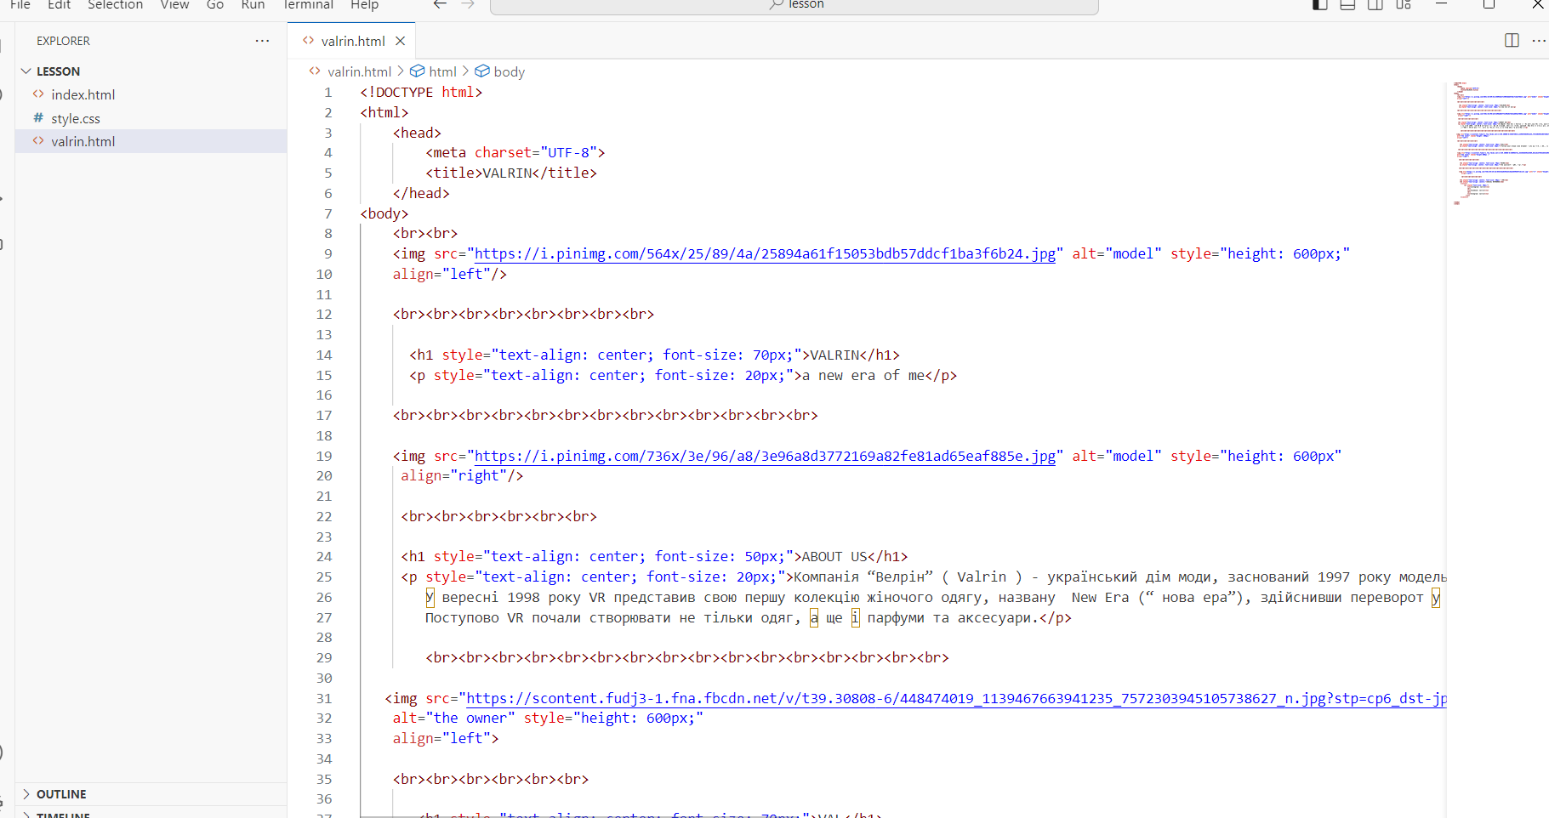

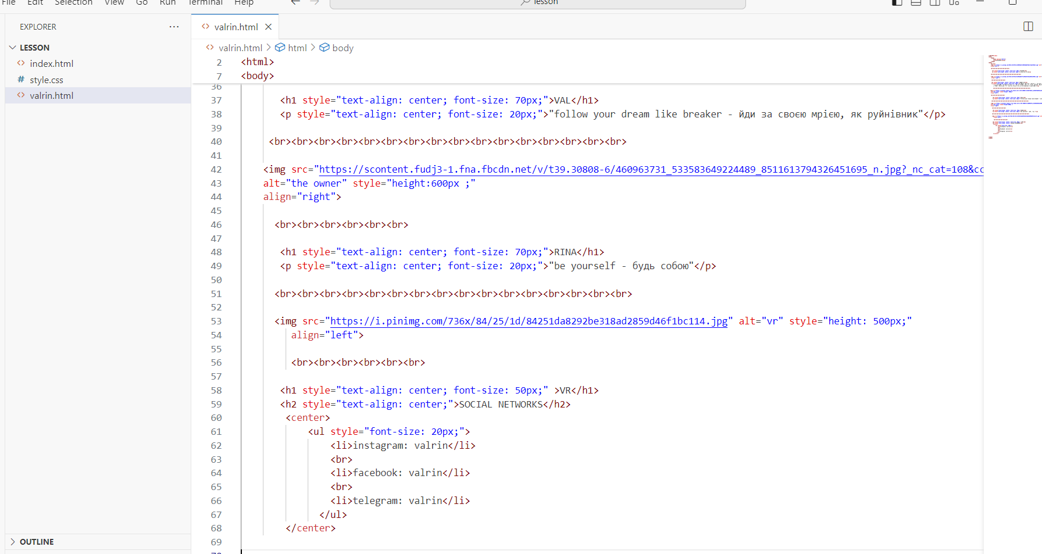

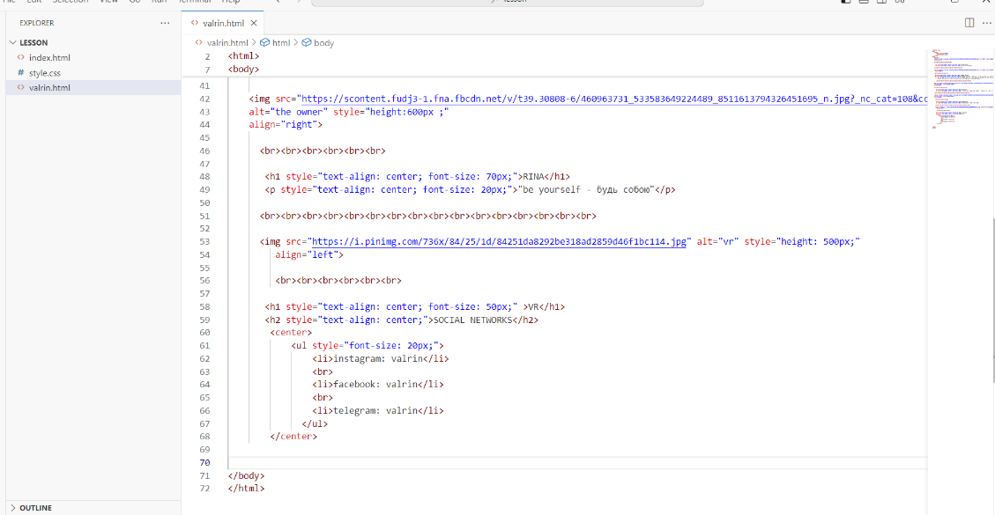

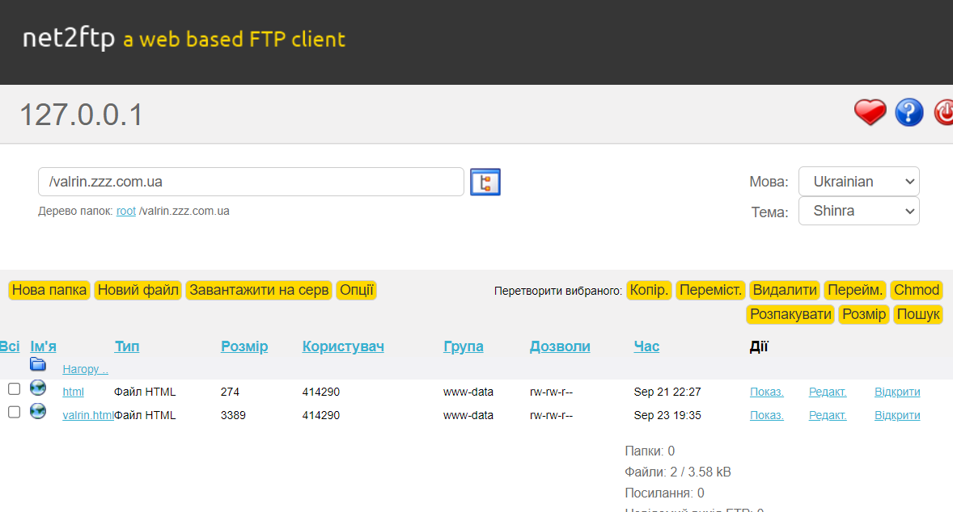

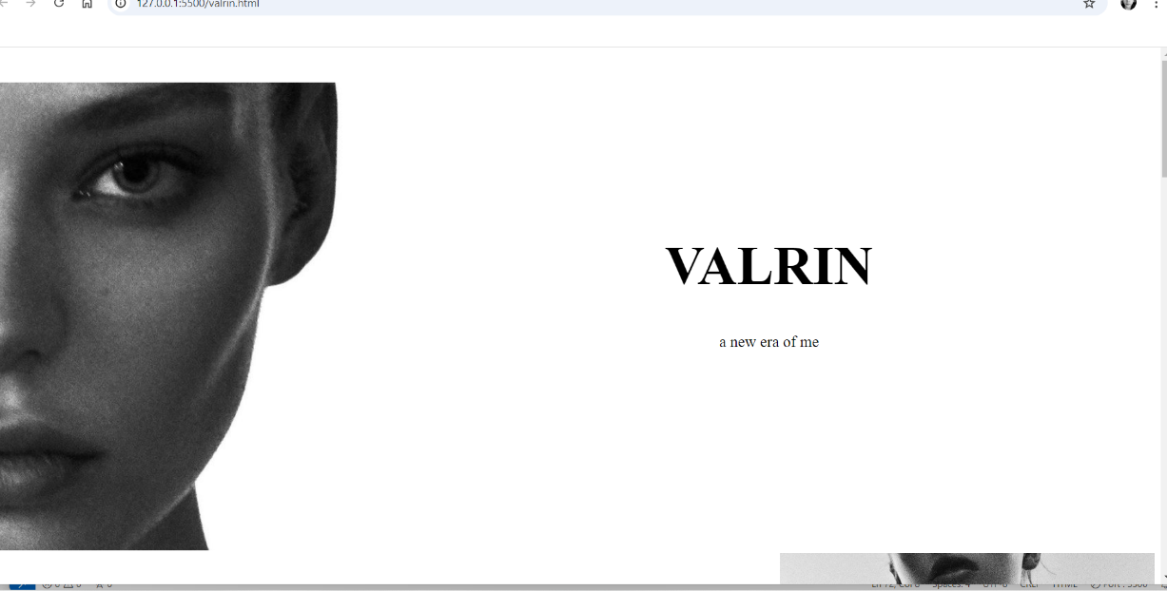

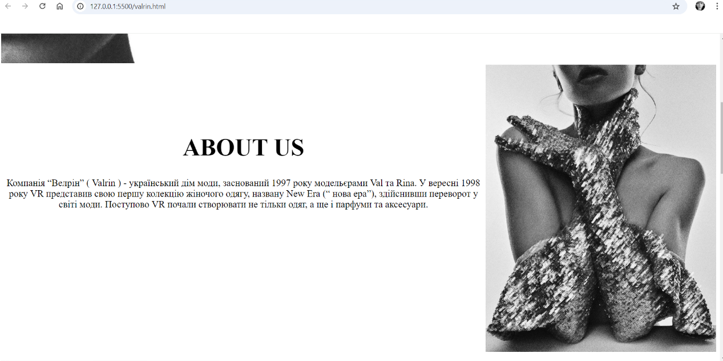

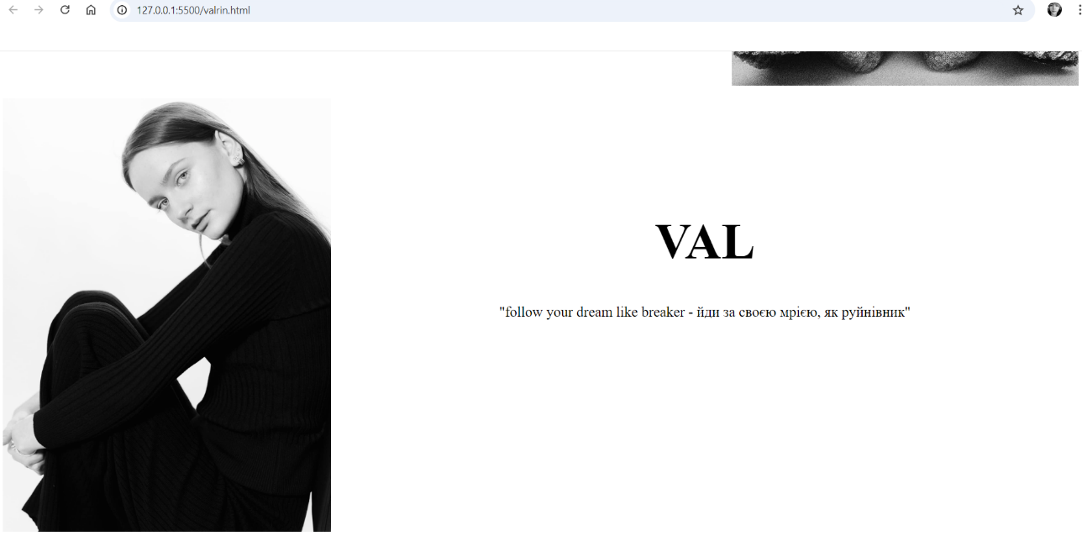

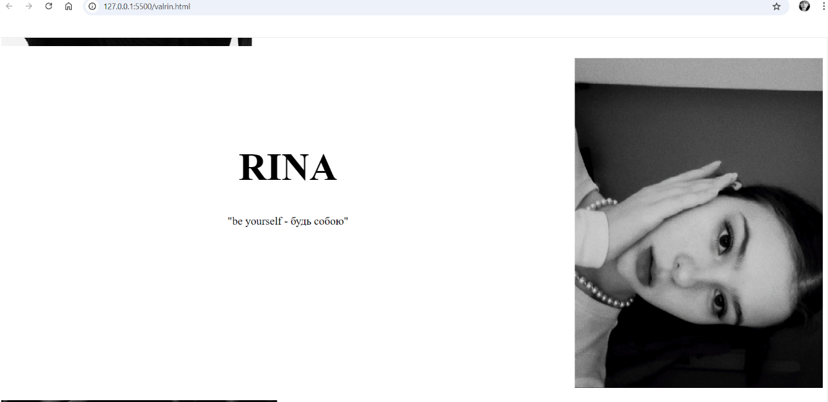

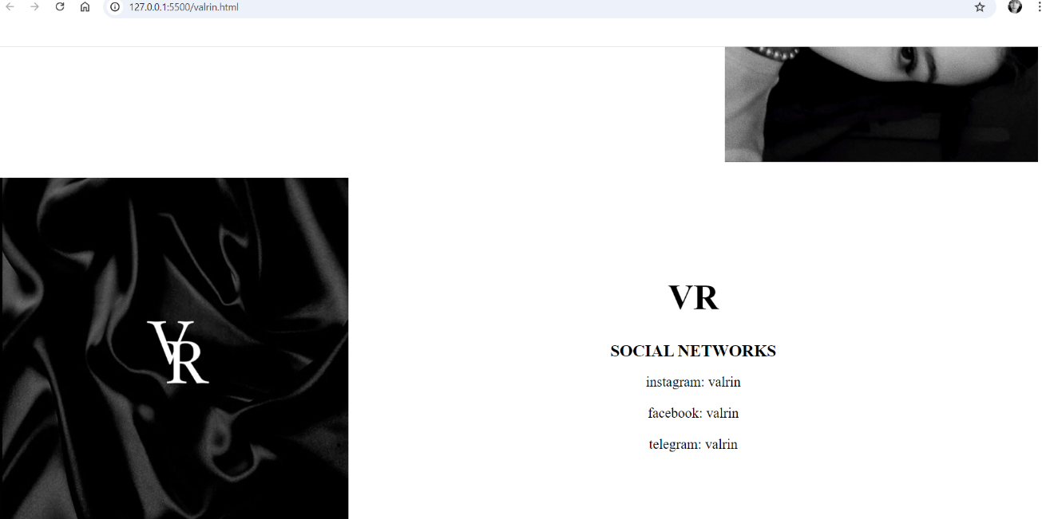

**Висновок:**

В ході даної лабораторної роботи було опрацьовано теоретичний матеріал по архітектурі комп’ютерних мереж, принципу їх роботи.

Встановлено, що у мене IP – 192.168.1.11 є IPv4. Також встановлено DNS-сервери IPv4: 192.168.1.1.

Для роботи над веб-сторінкою було вивчено теоретичний матеріал лекцій та матеріал за посиланням <https://w3schoolsua.github.io/tags/index.html>

Під час створення я не зіткнулася з жодними помилками.